____________________
Activité : Décrivez la répartition de la population mondiale et expliquez les très fortes densités de population.

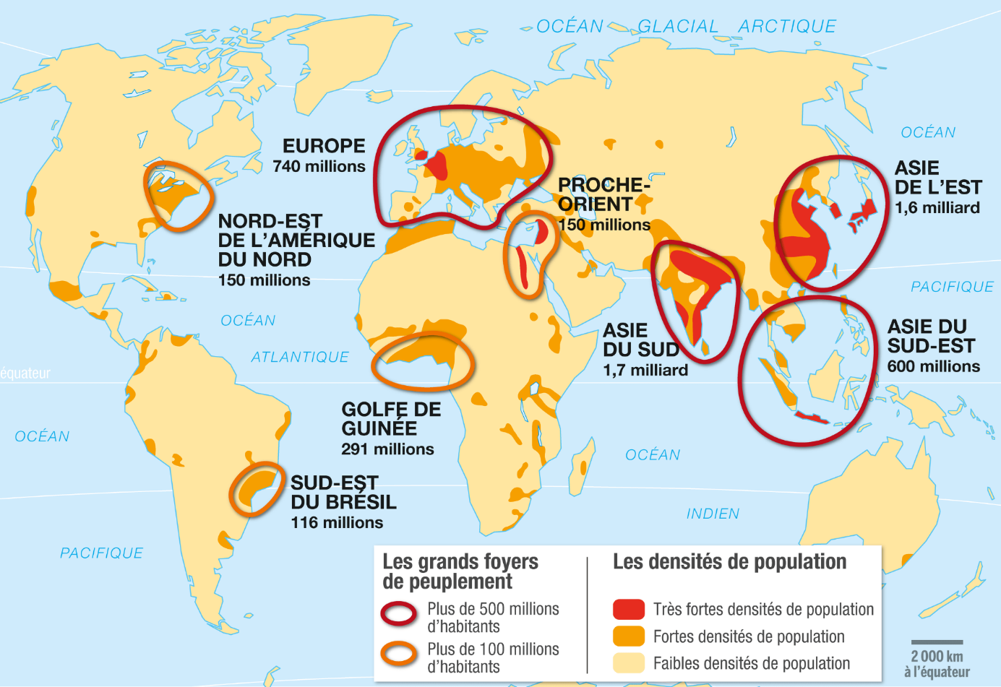
Votre proposition de réponse AVANT le travail de groupe rotatif : ……………………………………………………………………………………………………………………………………………………………………………………………………………………………………………………………………………………………………………………………………………………………………………………………………………………………………………………………………………………………………………
Votre proposition de réponse APRES le travail de groupe rotatif :
……………………………………………………………………………………………………………………………………………………………………………………………………………………………………………………………………………………………………………………………………………………………………………………………………………………………………………………………………………………………………………
____________________
Activité : Décrivez la répartition de la population mondiale et expliquez les très fortes densités de population.
Votre proposition de réponse AVANT le travail de groupe rotatif : ………………………………………………………………………………………………………………………………………………………………………………………………………………………………………………………………………………………………………………………………………………………………………………………………………………………………………………………………………………………………………………………………………………………………………………………………………………………………

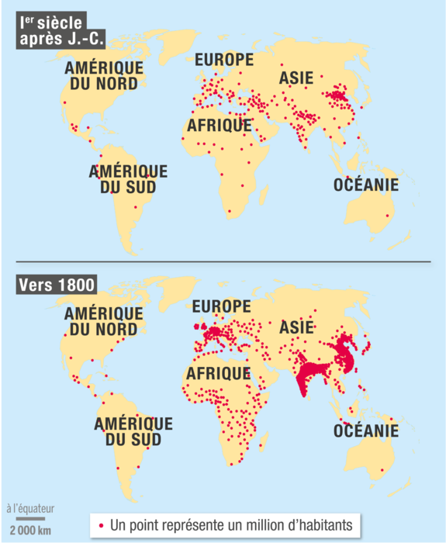
Votre proposition de réponse APRES le travail de groupe rotatif :
…………………………………………………………………………………………………………………………………………………………………………………………………………………………………………………………………………………………………………………………………………………………………………………………………………………………………………………………………………………………………………………………………………………………………………………………………………………………………………………………………………………………………………………………………………………………………………

____________________
Activité : Décrivez l’évolution de la population mondiale et présentez les très fortes densités de population dans le futur.

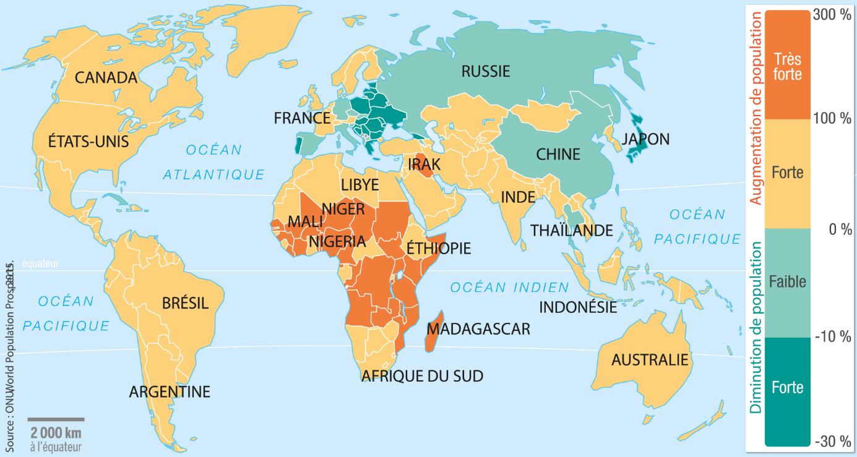
Votre proposition de réponse AVANT le travail de groupe rotatif : ……………………………………………………………………………………………………………………………………………………………………………………………………………………………………………………………………………………………………………………………………………………………………………………………………………………………………………………………………………………………………………
Votre proposition de réponse APRES le travail de groupe rotatif :
……………………………………………………………………………………………………………………………………………………………………………………………………………………………………………………………………………………………………………………………………………………………………………………………………………………………………………………………………………………………………………

